**Financiële positie Stichting Vrienden van de Schans 2019**

De financiële administratie van het jaar 2019 van onze Stichting is in mei 2019 positief beoordeeld door Nijsingh Advies Exloo, Berkenlaan 8, 7875 BL Exloo; tel.0591-549514

Email: [info@nijsingh.nl](mailto:info@nijsingh.nl)

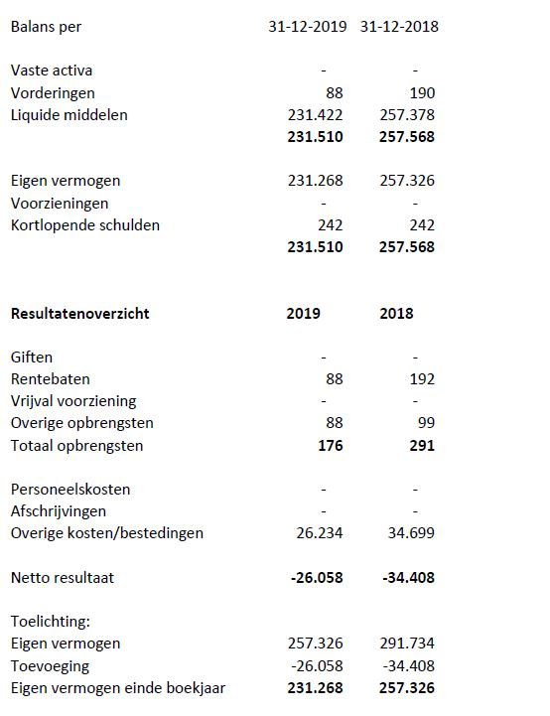

Verslag van het jaar 2019:

Ons bestuur bestond dit jaar uit een voltallig bestuur van 5 leden: G. Evenhuis (voorzitter), B. Swiebel (secretaris/penningmeester), G. Kruise, L. Helmus en G. Braam.

In 2019 hebben we diverse donaties gedaan en daarmede vele goede doelen gesteund: het Schanskoor (€1800), Stichting Cho (€ 630), De Cocon met een nieuw biljartlaken (€1075), Stichting Emmer Wereldwinkel (€10.000), Stichting Naoberschap United (€2500), KNSB dovensport (€1500), Humanitas, afd. Emmen voor het Maatjesproject en Thuisadministratie (€3000) en Stichting Openluchtzwembad Emmer-Compascuum (€ 2500)